
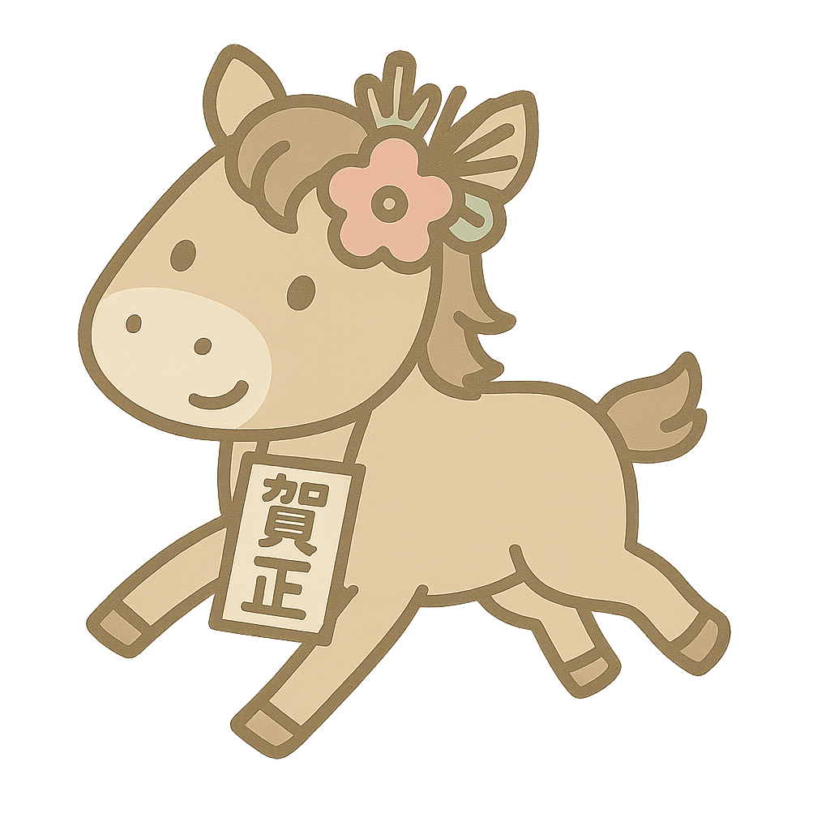
ＨＡＰＰＹ ＮＥＷ ＹＥＡＲ
Photo
Photo
昨年はいろいろとお世話になり
ありがとうございました
本年もどうぞよろしくお願いします
謹 賀 新 年
2 0 3 0
〒000-0000兵庫県加古川市のかつめしはおいしい町12
添付連 米美

